Пешеходный переход на МСД в районе «Южной Битцы» готов на 85%
30.06.2025
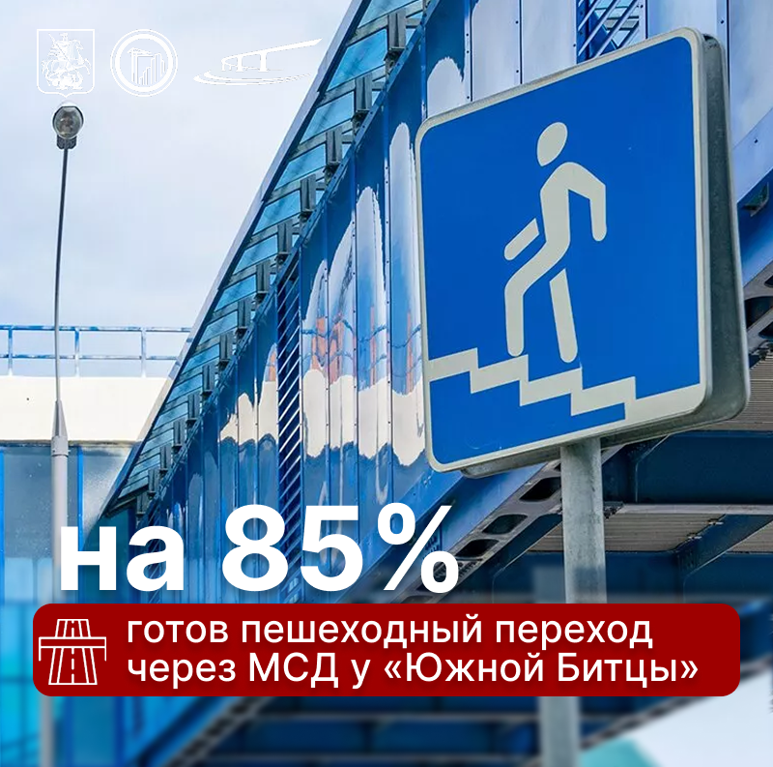

Завершается сооружение пешеходного перехода рядом с жилым комплексом на южном направлении Московского скоростного диаметра (МСД), сообщил руководитель Департамента строительства транспортной и инженерной инфраструктуры столицы Василий Десятков.
«В составе десятого участка южного направления Московского скоростного диаметра предусмотрено строительство четырех пешеходных переходов, один из которых – возле жилой застройки «Южная Битца» – выполнен на 85%. Сейчас здесь заканчивают отделку фасада и облицовывают стены, устанавливают электротехнические системы и системы безопасности, а также благоустраивают территорию», – сказал Василий Десятков.
Сооружение длиной 75 и шириной 3 м проходит над МСД и рекой Козловкой. Там предусмотрено также по два лестничных схода и лифта.
Переход возводится за пределами МКАД. На этом отрезке скоростного диаметра предусмотрено строительство более 12,2 км дорог, в том числе двух тоннелей, четырех эстакад, моста и четырех пешеходных переходов.
Сейчас на МСД ведется устройство верхнего и нижнего слоев асфальтового покрытия автодороги и благоустройство прилегающей территории. Затем начнутся работы по нанесению разметки и установке дорожных знаков.
Переход предоставит жильцам «Южной Битцы» безопасную пешеходную связь через платную магистраль, а также создаст предпосылки для развития прогулочных и транспортных маршрутов в районе.
Ранее мэр Москвы Сергей Собянин осмотрел ход строительства улично-дорожной сети в Раменках.

Адрес страницы: http://udms.mos.ru/presscenter/news/detail/13072158.html
ГКУ города Москвы «Управление дорожно-мостового строительства»

